SQL Change Guard
Sistem Mimarisi ve Topoloji
────────────────────────
Bileşenler, Veri Akışı ve Dağıtım
On-premise | SQL Server | PostgreSQL | Oracle

1. Bileşen Mimarisi
SQL Change Guard üç ana çalışma zamanı bileşeninden oluşur; hepsi kurum ağı içinde çalışır.
▪ Web Arayüzü (React): kullanıcıların değişiklik ve sorgu taleplerini yönettiği sunum katmanı
▪ REST API (.NET 10): iş kuralları, yetkilendirme, parse, risk skorlama, policy engine ve audit motorunun bulunduğu çekirdek
▪ Worker (Windows Service, Quartz): zamanlanmış deployment, otomatik çalıştırma ve release paketi işleme

İş mantığı yalnızca backend'dedir. UI kontrolü tek başına güvenlik olarak kabul edilmez; tüm kurallar API tarafında tekrar doğrulanır.
2. Veri Katmanları
▪ Uygulama veritabanı (SQL Server): talepler, scriptler, onaylar, roller, parametreler, policy tanımları, raporlar
▪ Immutable audit veritabanı: hash zinciri ile korunan, değiştirilemeyen denetim olayları
▪ Hedef veritabanları (SQL Server / PostgreSQL / Oracle): değişikliklerin uygulandığı ve sorguların çalıştığı canlı sistemler

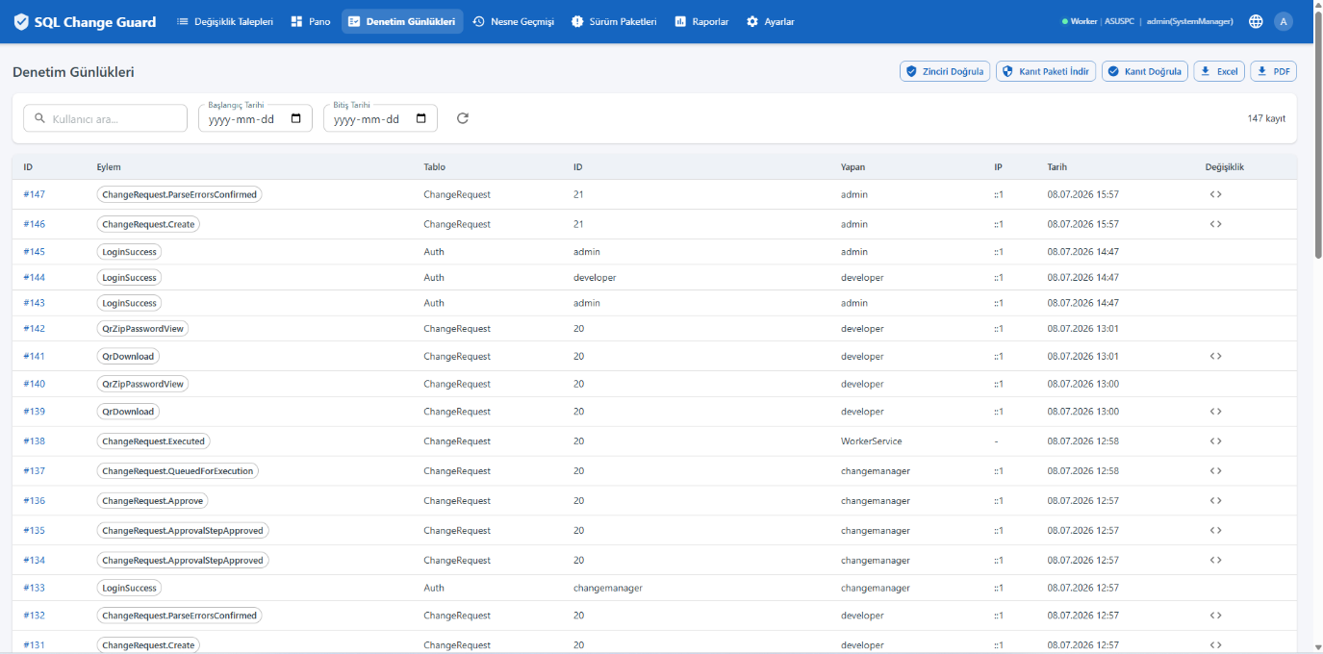
Audit Logs - değiştirilemeyen denetim kayıtları
3. Mantıksal Akış (Change)
▪ 1. Kullanıcı web arayüzünden değişiklik talebi (script) oluşturur
▪ 2. API script'i parse eder, 84+ kuralla doğrular ve 0-100 risk skoru üretir
▪ 3. Policy engine sunucu/ortam/tip'e göre onay adımlarını belirler
▪ 4. Yetkili onaylayıcılar rol bazlı olarak onaylar
▪ 5. İsteğe bağlı: sandbox'ta çalıştır ve geri al ile ön doğrulama
▪ 6. Worker veya kullanıcı, onaylı değişikliği hedef veritabanında tek transaction ile çalıştırır
▪ 7. Sonuç ve tüm adımlar immutable audit'e yazılır

4. Mantıksal Akış (Production Query)
▪ 1. Kullanıcı production sorgu (SELECT) talebi oluşturur
▪ 2. Policy engine kritik tablo/hassas kolon durumuna göre onay ve maskeleme kararı verir
▪ 3. Gerekli onaylar alınır (DB Admin, güvenlik, maskesiz veri için ek onay)
▪ 4. Sorgu çalışır; hassas kolonlar maskelenir
▪ 5. Sonuç şifreli ZIP olarak teslim edilir; indirme gerekçesi ve indirme kaydı tutulur
▪ 6. Tüm süreç audit ve QR maskeleme günlüğüne yazılır

5. Ağ Topolojisi
Tüm bileşenler kurum ağında konumlanır; internet bağlantısı gerekmez.
▪ İstemciler → Web/API (HTTPS)
▪ API → Uygulama SQL Server (yönetim verisi)
▪ API → Immutable audit veritabanı (denetim)
▪ API / Worker → Hedef veritabanları (SQL Server, PostgreSQL, Oracle)
▪ API → LDAP/AD (kimlik) ve SMTP (bildirim)

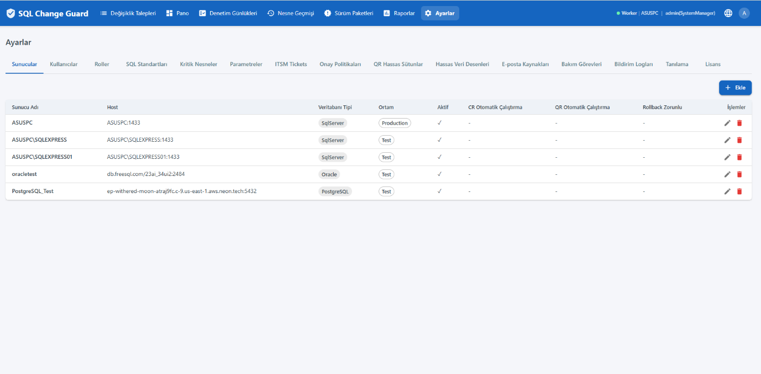
Sunucu Yönetimi - çoklu SQL Server / PostgreSQL / Oracle tek yerden
6. Yüksek Erişilebilirlik ve Kurtarma
▪ Tek transaction executor: bir talebin tüm adımları tek transaction altında; hata durumunda geri alınır (SS/PG)
▪ Oracle atomiklik: DDL örtülü-commit yaptığından, örtülü-commit içeren Oracle değişikliklerinde rollback zorunludur ve otomatik hazırlanabilir
▪ Immutable audit: kayıtlar hash zinciri ile bütünlük korumalıdır
▪ Uygulama ve immutable veritabanları standart yedekleme/replikasyon ile korunabilir

7. İletişim
▪ Web: www.sqlchangeguard.com
▪ E-posta: onur.egilmez@sqlchangeguard.com | info@sqlchangeguard.com
▪ Telefon: 0505 621 29 02
▪ LinkedIn: linkedin.com/company/sqlchangeguard

